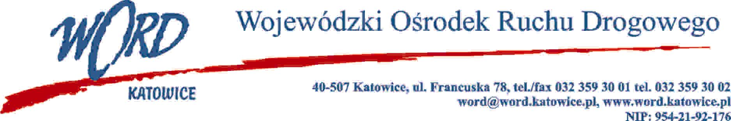
Postępowanie o udzielenie zamówienia publicznego o wartości poniżej 130.00 zł.
Katowice 25.02.2021 r.
Wybór wykonawcy na świadczenie badań lekarskich dla pracowników WORD Katowice.
- Przedmiotem zamówienia jest wykonanie usług w postaci poniższych rodzajów badań lekarskich dla pracowników Wojewódzkiego Ośrodka Ruchu Drogowego w Katowicach.
- Rodzaj zamówienia: usługa.
- Kod CPV: 85120000-6.
- Kryterium wyboru oferty: Cena 100% (suma cen jednostkowych wyszczególnionych w specyfikacji badań).
- Wykonawcy: ofertę złożyło 2 Wykonawców
- PZU Zdrowie S.A. ul. Młyńska 23, 40-098 Katowice
Cena brutto za sumę badań jednostkowych: 837 zł
- ProfMed., ul. Żelazna 1, 40-851 Katowice
Cena brutto za sumę badań jednostkowych: 998,5zł

- Wybrany Wykonawca, z którym zostanie podpisana umowa:
PZU Zdrowie S.A. ul. Młyńska 23, 40-098 Katowice
Cena brutto za sumę badań jednostkowych: 837 zł
Oferta wybranego Wykonawcy spełnia wymagania Zamawiającego i jest ofertą z najniższą ceną.
Z-ca Dyrektora WORD
Krzysztof Przybylski

